**<>**

**Documento de Visão Arquitetural de Software**

**Versão <1.0>**

**Histórico da Revisão**

|  |  |  |  |
| --- | --- | --- | --- |
| **Data** | **Versão** | **Descrição** | **Autor** |
| <31/10/2020> | <1.0> | <Iniciado o documento, Visão lógica, Visão Processos, Visão Implantação, Visão Implementação> | <Rogerio Amorim> |

# **Visão Lógica**

As partes significativas do ponto de vista da arquitetura do modelo de design, são :

Visão de segurança: é responsável pela garantia de que o sistema é seguro, para que o usuário não tenha dúvidas sobre a segurança do sistema ou deixe de usar o sistema por sentir que não é seguro.

Dentro dessa visão há um Subsistema de design de segurança, dentro desse subsistema os pacote de segurança e dentro deste pacote as classe:

* SERVIÇO: é a classe responsável pelo desempenho do sistema, sendo assim é responsável pela funcionalidade, segurança e eficiência do sistema.

Visão de usabilidade: é responsável pela interface do sistema se mostrar usual ao cliente, e que ele não tenha dificuldade na hora que for usar o sistema.

Dentro dessa visão há um Subsistema de design de usabilidade, dentro desse subsistema os pacotes de usabilidade e dentro deste pacote as classes:

* API: é a classe responsável pelo que o usuário requisita e vê do sistema, por isso ela é responsável pela usabilidade do sistema.

Visão de confiança: é responsável pela confiabilidade do sistema, assim sendo específica as características que o sistema deve possuir para ser considerado confiável.

Dentro dessa visão há um Subsistema de design de usabilidade, dentro desse subsistema os pacotes de usabilidade e dentro deste pacote as classes:

* SERVIÇO: é a classe responsável pelo desempenho do sistema, sendo assim é responsável pela funcionalidade, segurança e eficiência do sistema.

## **Visão Geral**

Visão geral do design é baseado na usabilidade, segurança e confiança, desta forma são divididos em três pacotes de nível superior, o pacote da visão de usabilidade, o pacote da visão de confiança e o pacote da visão de segurança.

Cada um deles tem o seu subsistema de design o subsistema da usabilidade, o subsistema da confiança e o subsistema da segurança, dentro de cada subsistema tem estão os pacotes, os quais são, respectivamente : pacote de segurança, que tem a classe SERVIÇO; pacote de usabilidade, que tem a classe API; pacote de confiança, que tem a classe API.

## **Pacotes de Design Significativos do Ponto de Vista da Arquitetura**

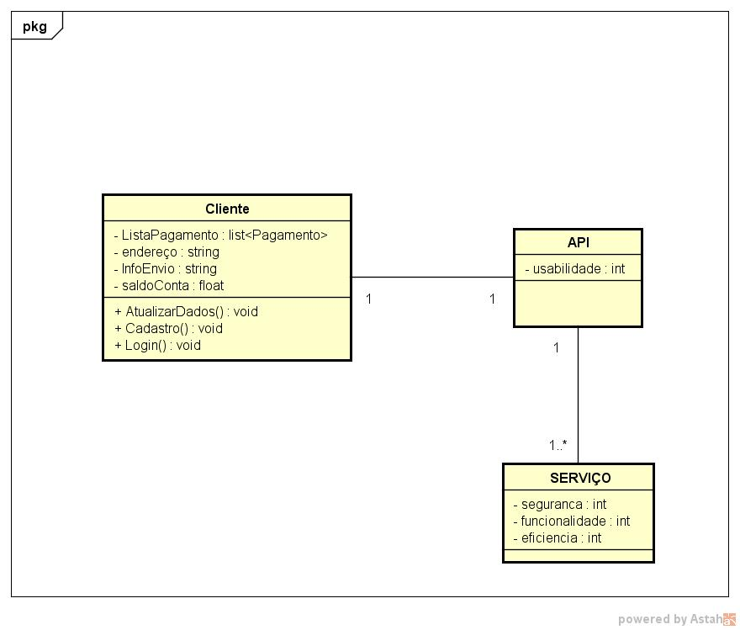

* 1. **Diagrama de classes**

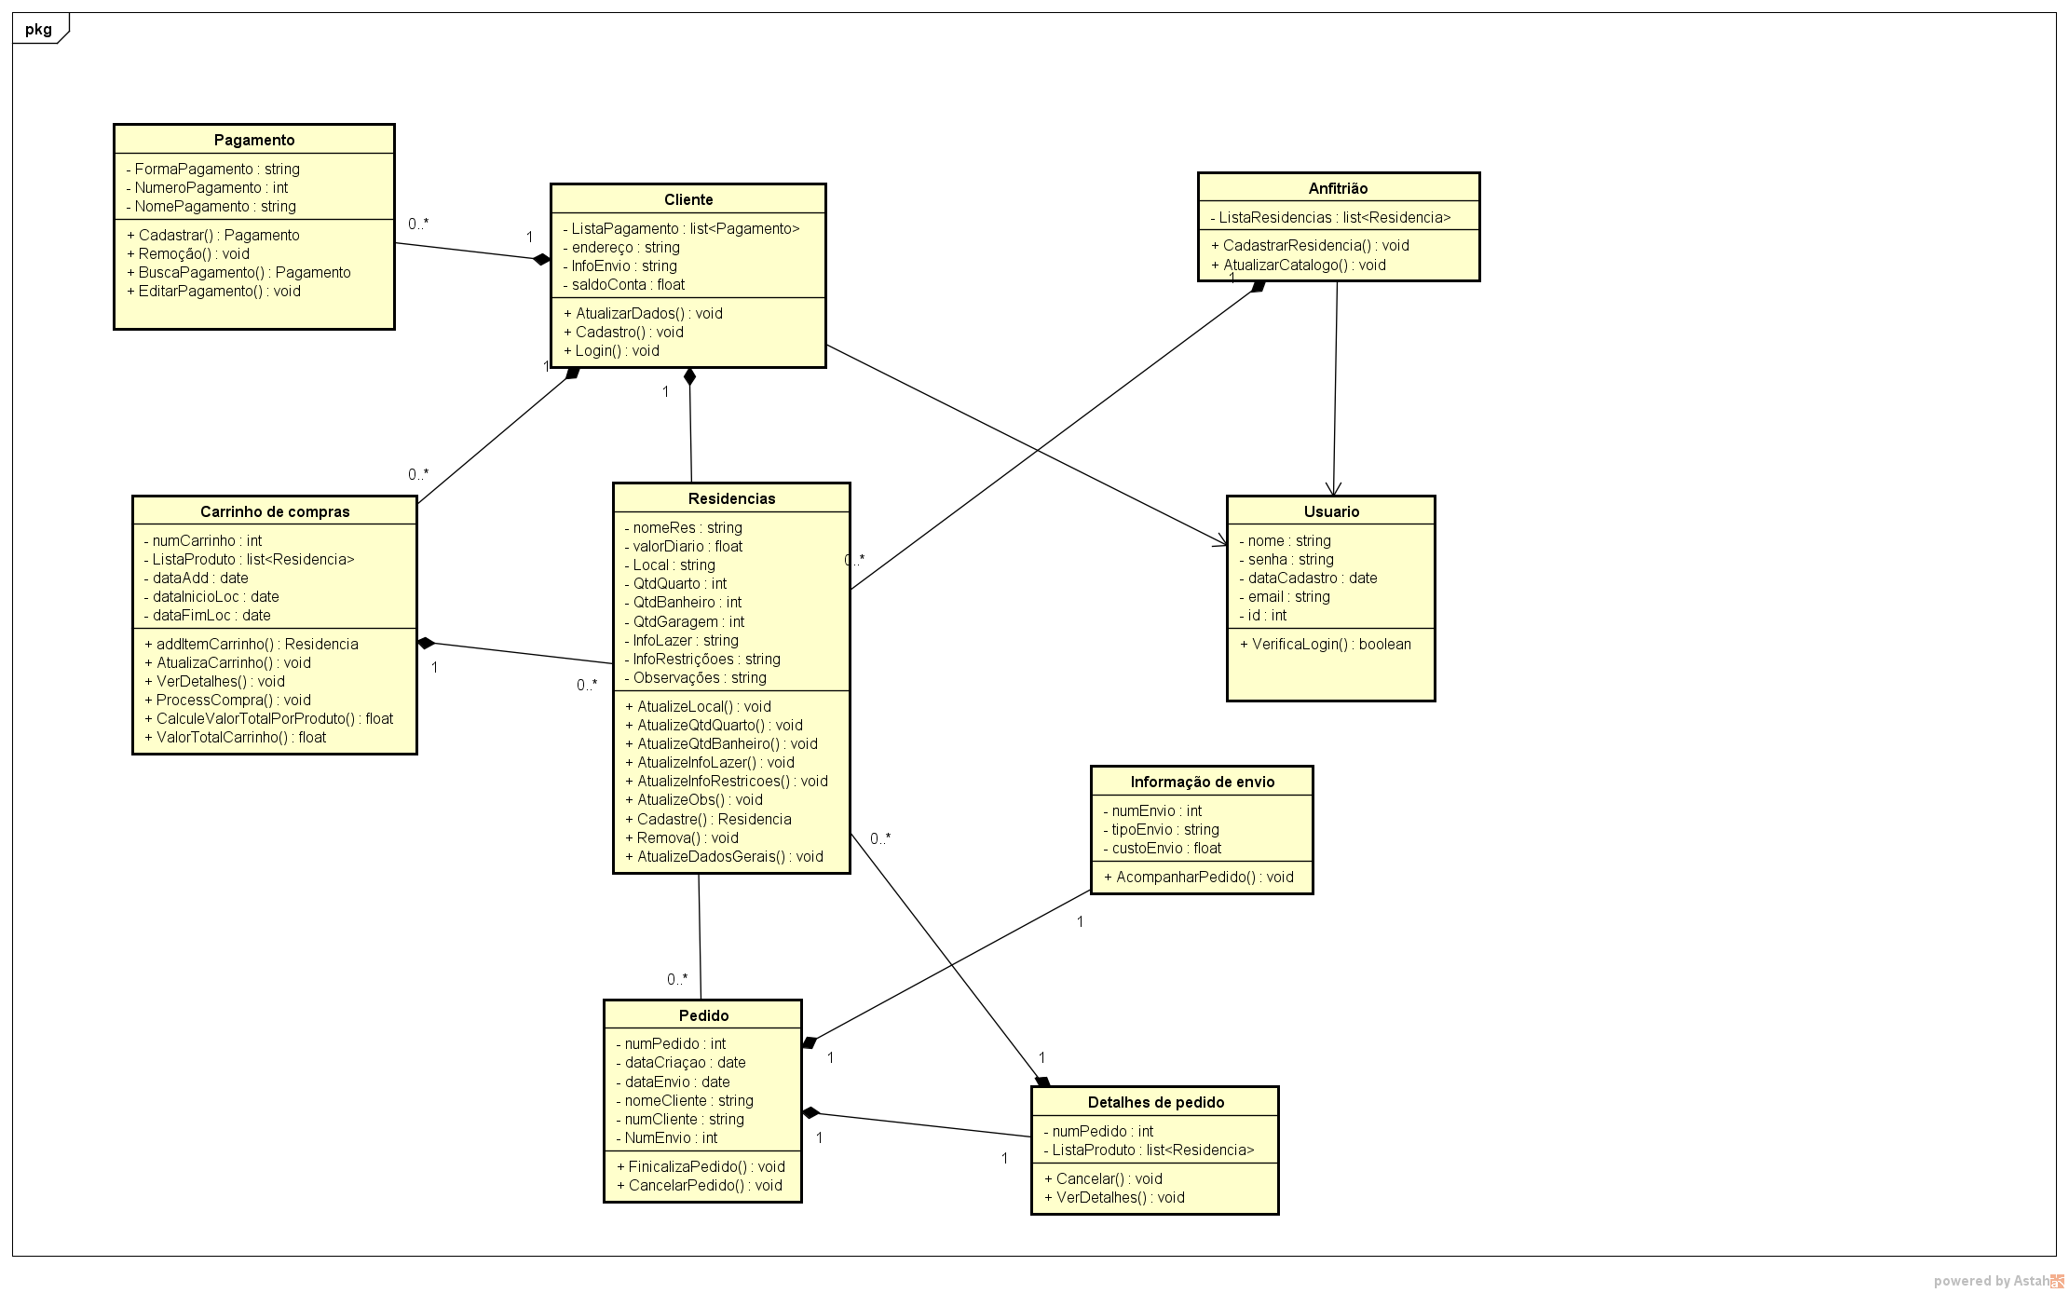

# **Visão de Processos**

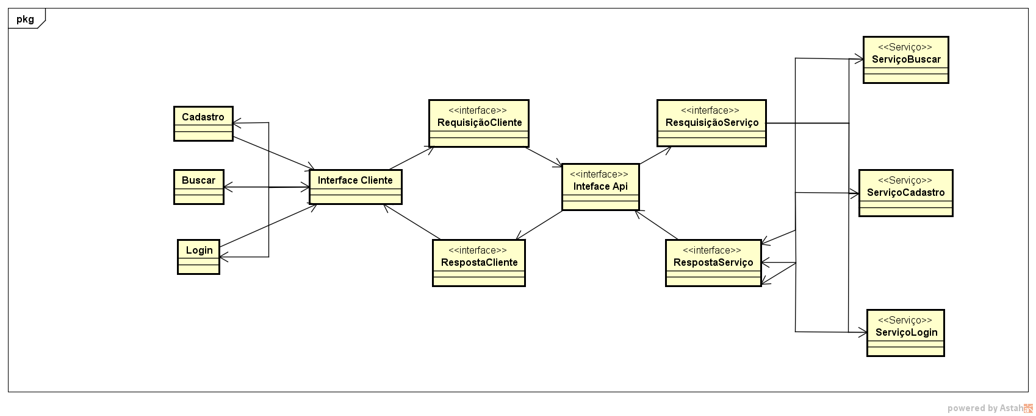

# **Visão de Implantação**

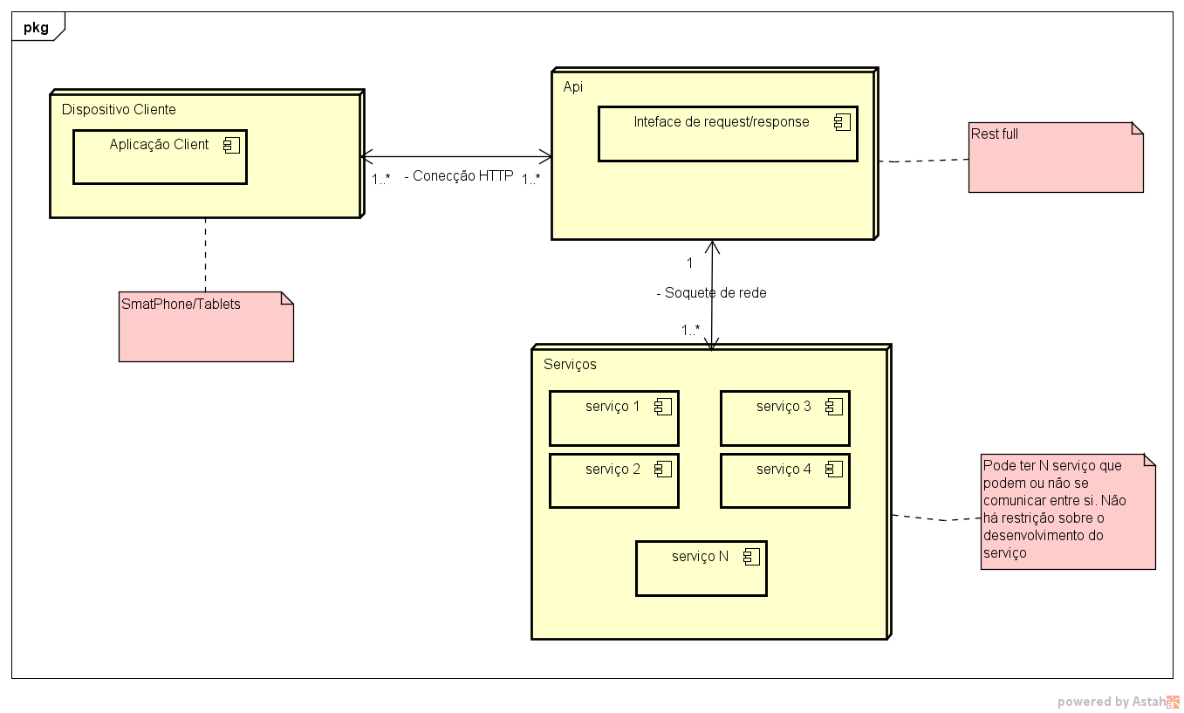

# **Visão da Implementação**

O modelo geral foi divido em 3 camadas, sendo elas: camada cliente, camada de interface e camada de negócio . Os componentes mais significativos são aqueles que possuem total foco do sistema, são aqueles que desempenham a função principal do sistema.

## **Visão Geral**

* Camada de Cliente - Camada de Interface : onde acontece a interação “principal”, a camada de cliente é onde o cliente faz as requisições dos serviços para camada de interface que é onde fica a api de redirecionamento de requisições e respostas dos respectivos serviços .
* Camada de Interface - Camada de Negócio : é a interação onde a camada de interface fornece as requisições aos devidos serviços da camada de negócio, onde acontece a troca de dados, dados salvos são “recuperados” para utilizar durante a interação com o usuário e dados onde dados gerados são armazenados.

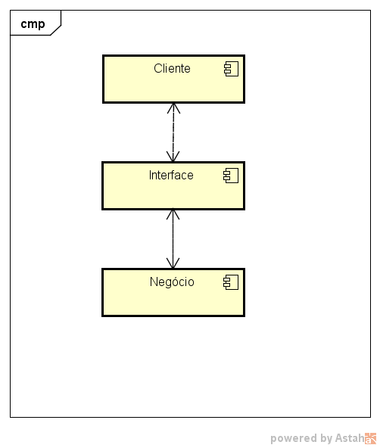

## **Camadas**

